Expedición Valle de Cochamó
Week Without Walls 2018
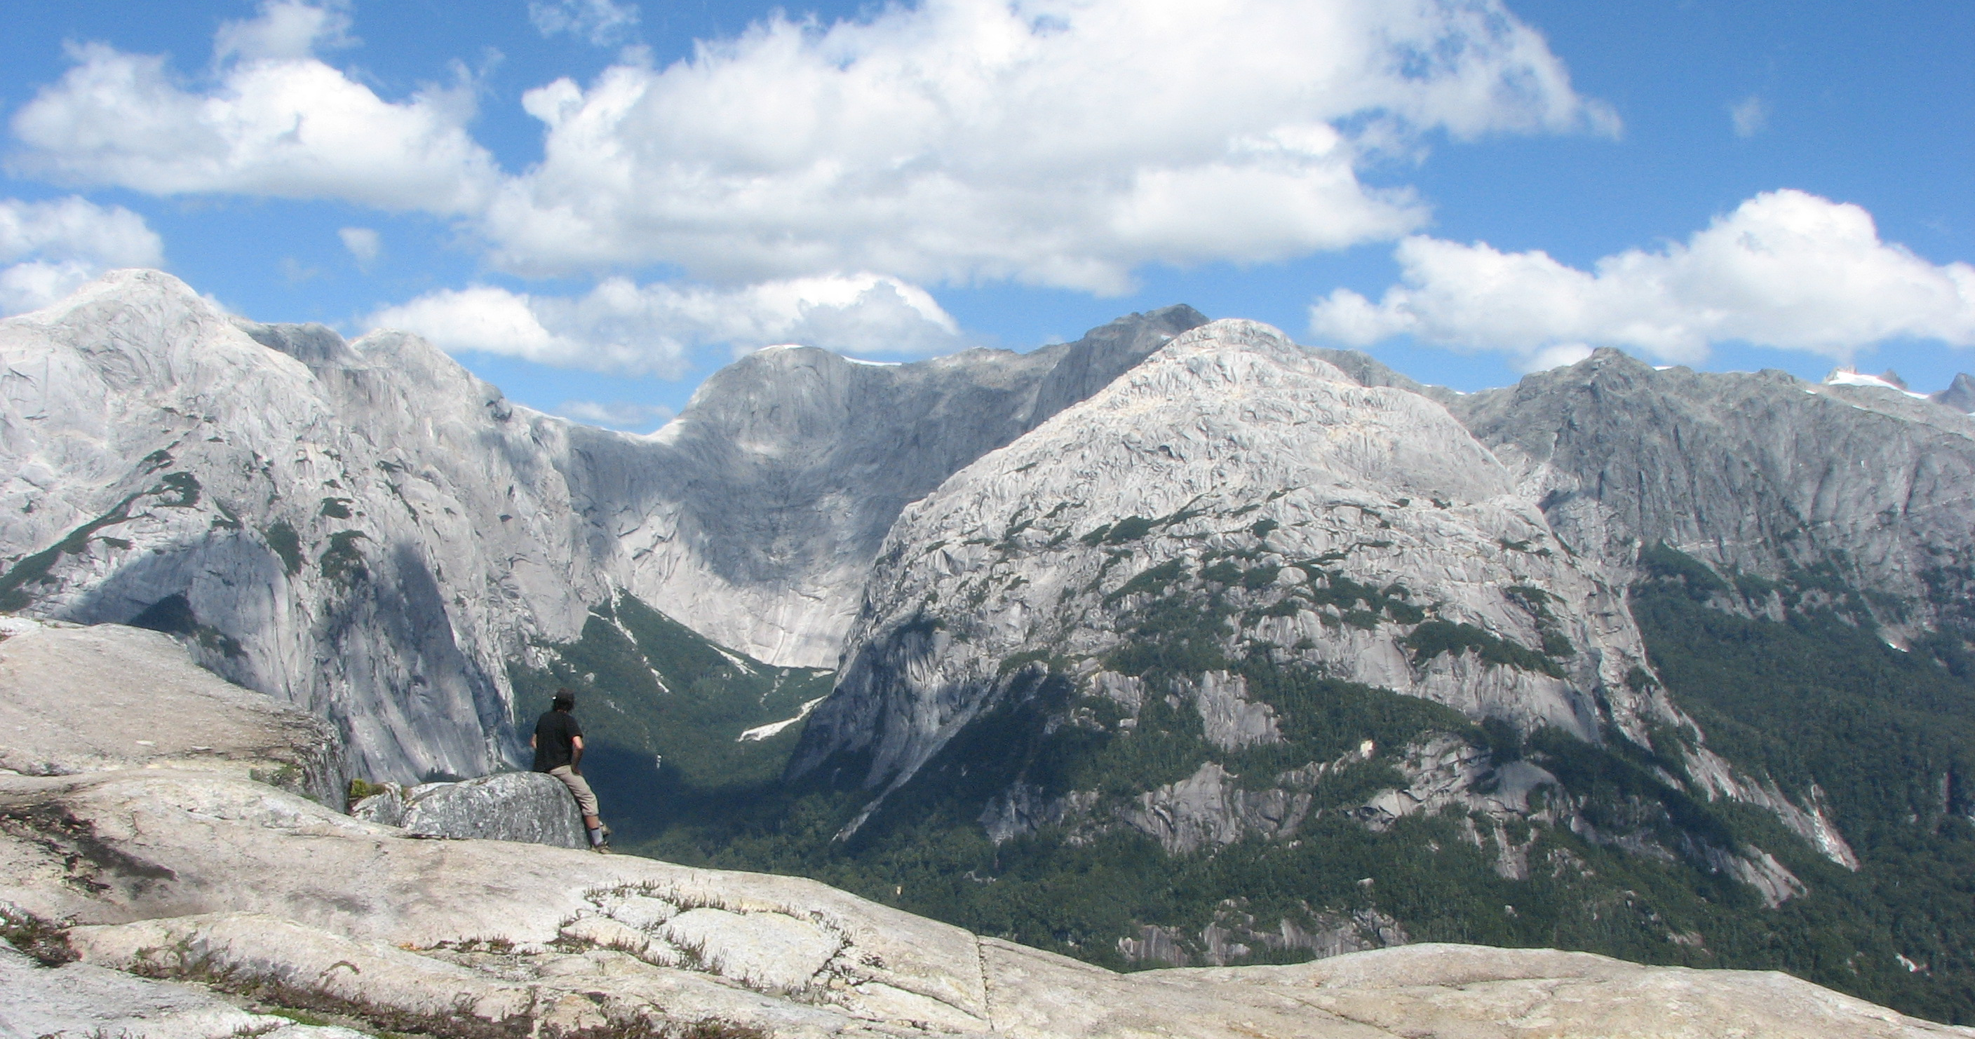
8 días / 7 noches

Travel Animal te invita a recorrer durante una semana un lugar único de la Patagonia: el valle de Cochamó, también conocido como el Yosemite chileno, es uno de los lugares más impresionantes de Chile. Con sus gigantes paredes de granito, ríos turquesa y un denso bosque nativo, es el paraíso para los amantes de las actividades al aire libre.

Para la ocasión del Week Without Walls 2018 hemos diseñado una aventura que permitirá a los estudiantes llevar sus habilidades outdoors al siguiente nivel mientras recorremos y ascendemos los lugares más impresionantes de este aclamado valle.

Itinerario
DÍA 01

Sábado, Nov 03: Santiago - Puerto Varas – Cochamó
Recepción en aeropuerto El Tepual de Puerto Montt y traslado en transfer hasta el pueblo de Cochamó, pequeña caleta de pescadores, ubicada en el borde costero del primer fiordo de la Patagonia chilena: el estuario de Reloncaví. En este pueblo montaremos nuestro primer campamento y tendremos una clase introductoria sobre la logística y espíritu de la expedición. También tendremos tiempo para recorrer la caleta y preparar los últimos detalles del viaje.

Componente Educacional:
Aprenderemos sobre aspectos clave de la expedición como el trabajo en equipo, autocuidado seguridad y los principios de navegación terrestre.

DÍA 02

Domingo, Nov 04: Trekking a La Junta, Valle Cochamó
Temprano por la mañana, luego de preparar desayuno y las raciones para el día, nos moveremos hasta el inicio del sendero del valle de Cochamó. En este lugar prepararemos nuestros equipos y nos reuniremos con nuestros arrieros locales, quienes nos asistirán con la carga. Antes de salir tendremos una charla sobre los principios de No Deje Rastro, luego nos dividiremos en grupos e iniciaremos una caminata de 9 kilómetros por un sendero que se interna por el bosque hasta el sector de la Junta. Aquí pasaremos las siguientes 2 noches en el Camping del Refugio Cochamó.
En este lugar tendremos una clase sobre armado de campamento y miembros del staff del camping nos harán un recorrido para enseñarnos el campo y sus instalaciones. Luego cocinaremos en grupos y cenaremos junto a un gran fuego.

Componente educacional:
El ABC de una mochila de trekking, los principios de No Deje Rastro y cómo montar un campamento serán parte de los logros del día.

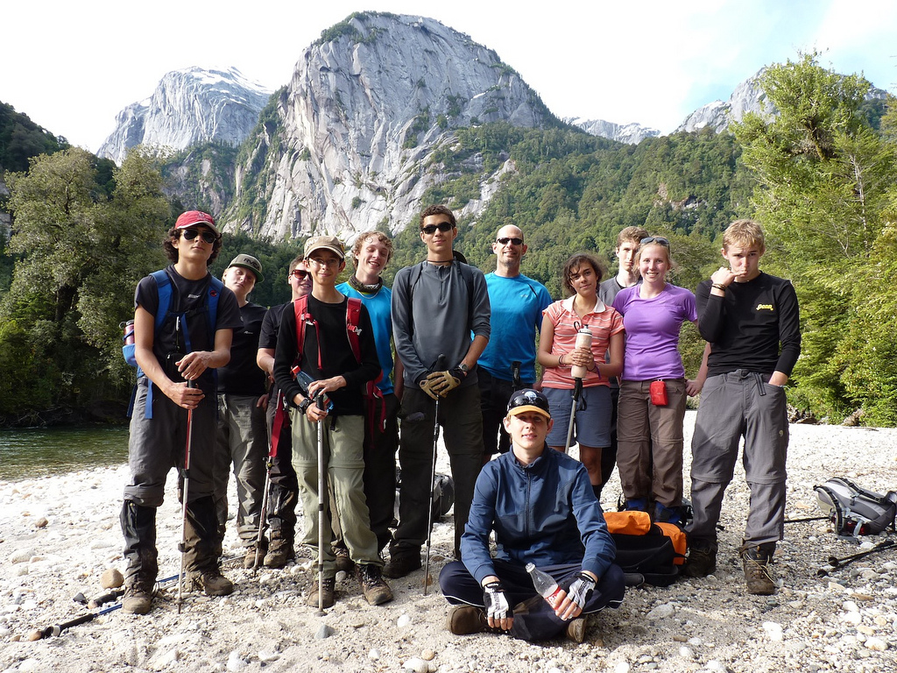
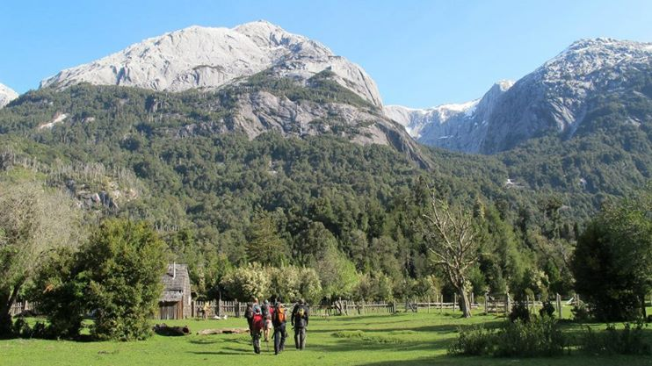

DÍA 03

Lunes, Nov 05: Montañismo, escalada y seguridad en áreas remotas
Entretenido día dedicado a instruir técnicas y desarrollar habilidades ligadas al montañismo, la escalada y la seguridad en áreas remotas. Esto nos permitirá nivelar aprendizajes para poder continuar con los siguientes desafíos de nuestra expedición.
Estos talleres serán impartidos por nuestros guías/instructores en lugares épicos del valle, como los toboganes de La Junta, pared seca y río Cochamó.

Componente educacional:
Este día aprenderemos sobre la seguridad en terrenos de montaña (uso de arnés y casco),
taller de nudos, introducción a la escalada en roca y cruce de ríos.

DÍA 04

Martes, Nov 06: Trekking campamento “El Arco”
Levantaremos campamento e iniciaremos un trekking hasta uno de los lugares más impresionantes del valle de Cochamó. Se trata del sector de El Arco, una increíble formación rocosa en medio de una cascada rodeada de alerces gigantes.
El sendero tiene una distancia total de 8.5 kilómetros aproximados y en el camino será necesario aplicar gran parte de los conocimientos adquiridos hasta el momento como seguridad, cartografía, cruce de ríos, manejo de riesgos, responsabilidad y autocuidado.
Una vez en “El Arco” montaremos campamento y luego junto a nuestro arriero local prepararemos un asado de cordero al palo al estilo patagón, mientras nos cuenta sobre la historia del valle junto a un mate y un buen fuego bajo las estrellas.

Componente educacional:
El trekking del día será una rica instancia de aprendizaje, ya que los estudiantes no sólo deberán tomar sus propias decisiones, sino que además reforzarán habilidades ligadas al liderazgo y al trabajo en equipo.
Además, la noche será el momento propicio para la interacción cultural y aprender sobre el estilo de vida de los habitantes de la Patagonia.

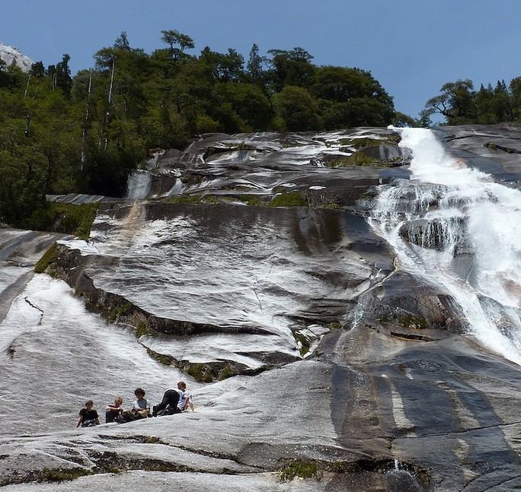
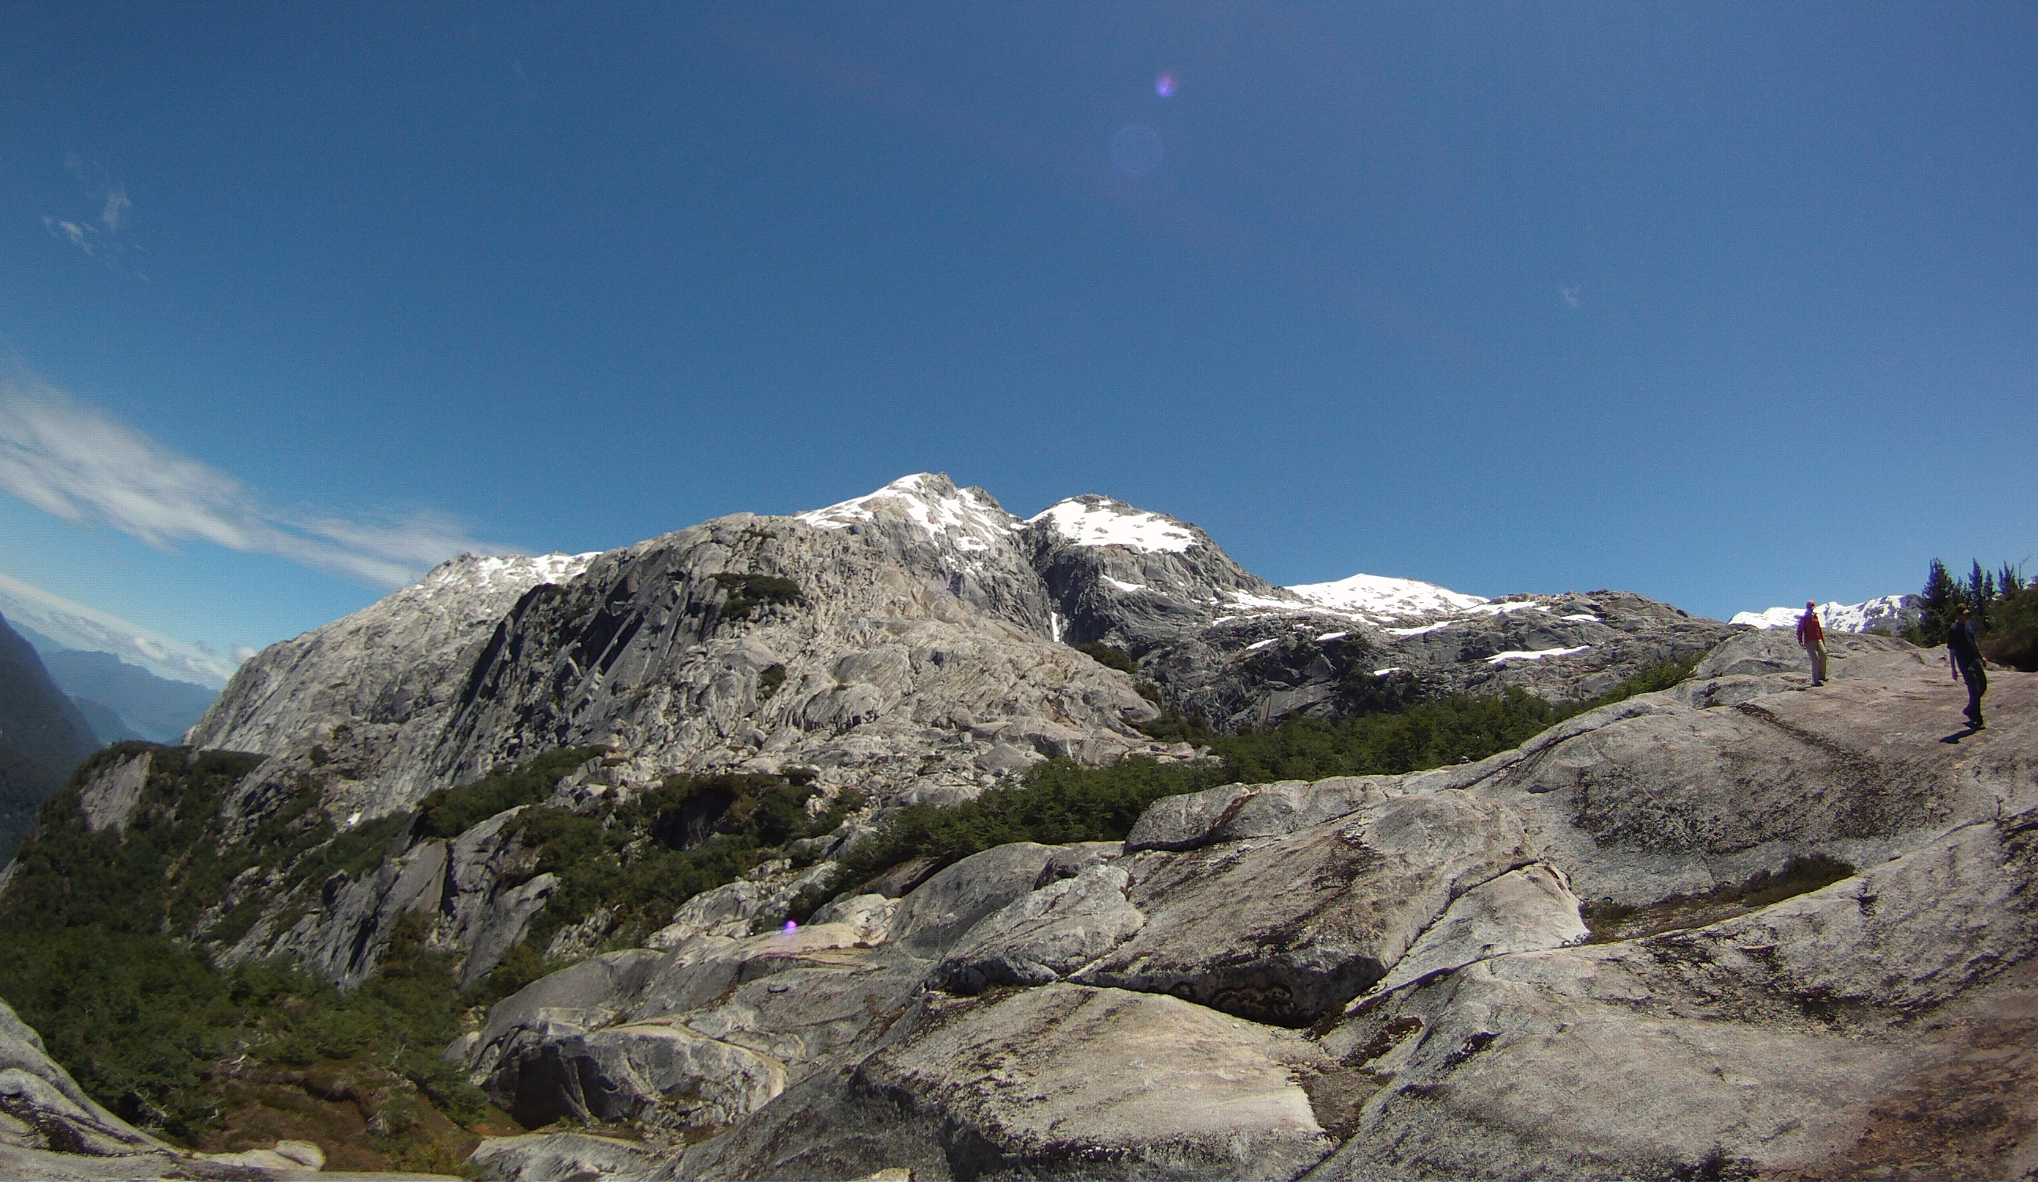

DÍA 05

Miércoles, Nov 07: Trekking El Arco a La Junta
Esta mañana, en este increíble lugar y como primera actividad del día realizaremos una entretenida actividad de interpretación ambiental. Donde los estudiantes saldrán a recorrer un bosque de alerces prístinos mientras aprenden sobre la ecología de la zona. Luego levantaremos campamento e iniciaremos la caminata de regreso hasta el sector de La Junta. La tarde la tomaremos libre y luego cocinaremos en grupos mientras conversamos los “highlights” del día.

Componente educacional:
Interpretación ambiental y ecología en un bosque prístino de alerces.

DÍA 06

Jueves, Nov 08: Ascensión cerro Arcoíris

Este día nos alistaremos para descubrir desde lo alto este hermoso valle rodeado de montañas de granito. Saldremos por la mañana con el objetivo de ascender el imponente cerro Arcoíris, una de las cumbres más impresionantes del valle. Esta jornada será una de las más duras de toda la expedición, ya que ascenderemos casi 1.000 metros de altura en tan sólo 3,5 kilómetros. También deberemos sortear 2 pasos de cuerdas fijas asegurados por cuerdas, que nos permitirán atravesar bloques de granito en medio de la ruta.
Al regreso tendremos tiempo para refrescarnos en el río, para luego volver al campamento para cenar junto al fuego.

Componente educacional:
Este día pondremos a prueba las técnicas y habilidades aprendidas durante el viaje.

DÍA 07

Viernes, Nov 09: Trekking La Junta - Cochamó
Desarmaremos campamento, diremos adiós al staff del camping que nos recibió y comenzaremos la caminata de regreso hasta al inicio del sendero.
Una vez abajo, prepararemos una comida especial para celebrar el éxito de nuestra expedición.

DÍA 08

Sábado, Nov 10: Trekking La Junta - Cochamó

Desarmaremos campamento y nuestro transfer nos llevará hasta el Aeropuerto El Tepual en la ciudad de Puerto Montt.

Fin de los servicios

Detalles

- Duración: 8 días / 7 noches
- Noche en camping: 7 noches
- Dificultad: Moderado a difícil, 5 a 7 horas de actividad física diaria.
- Peso de Mochila: 10 a 15 kgrs, aprox.
- Equipaje: 75+ litros
- Ubicación: Valle de Cochamó
- Lugar de encuentro: Aeropuerto El Tepual Puerto Montt
- Fin del Viaje: Aeropuerto El Tepual Puerto Montt
- Tamaño de grupo: Mínimo: 7 estudiantes
Máximo: 28 estudiantes

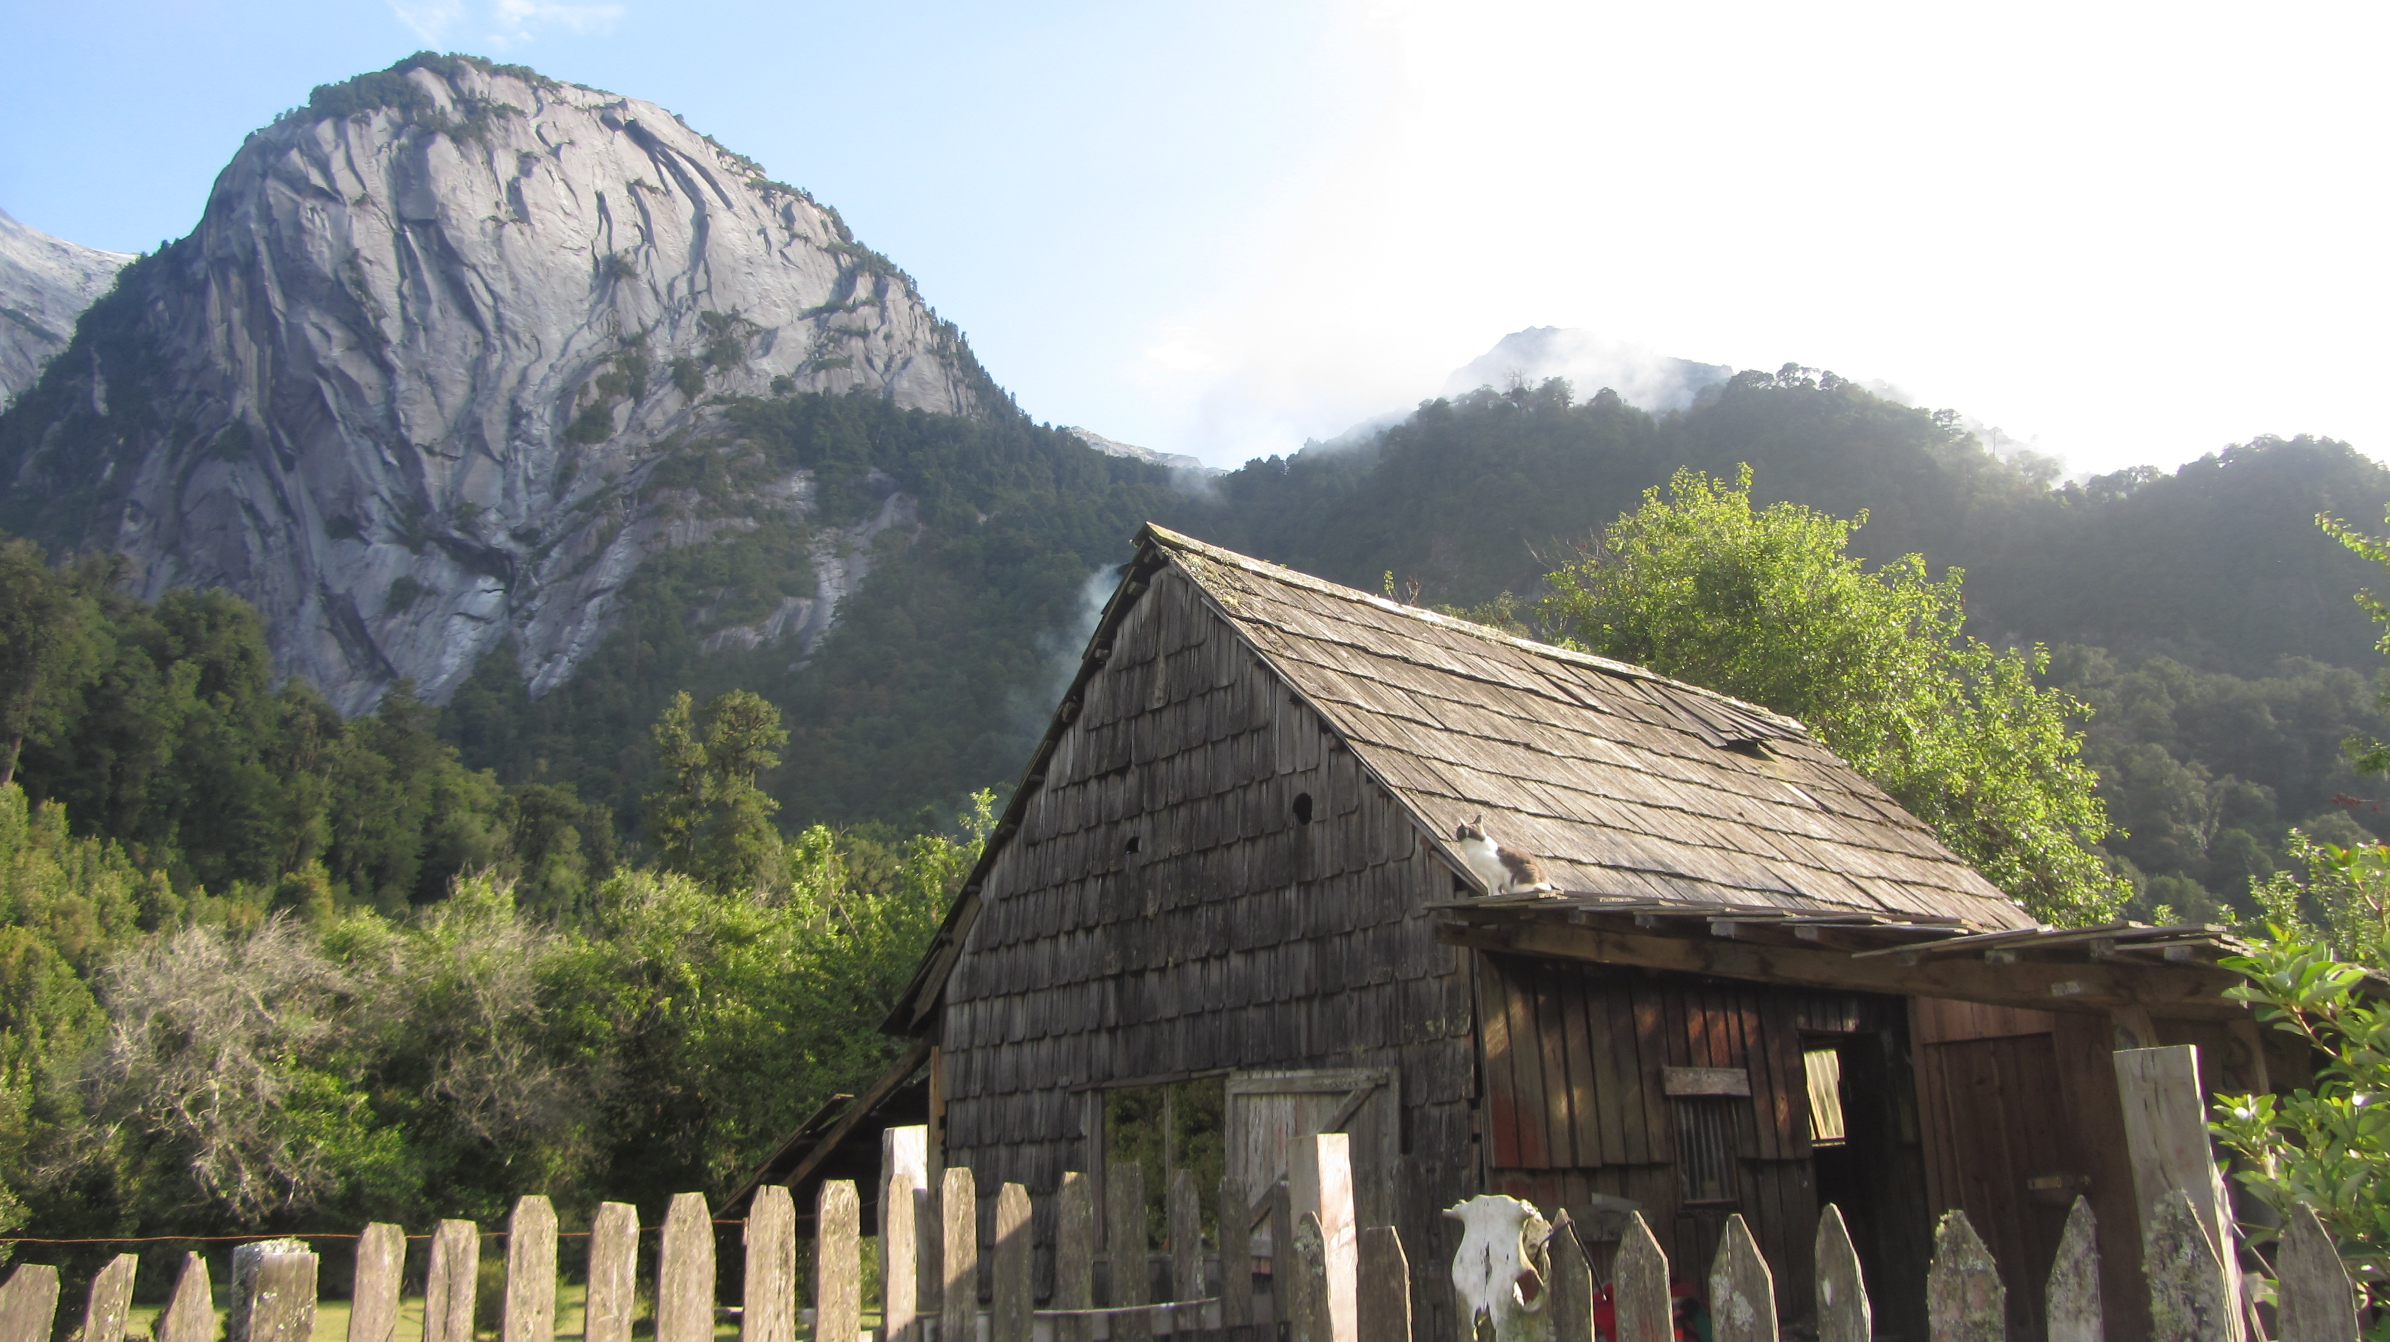

Revisa todos los detalles de este viaje en www.cochamotravel.com/weekwithoutwalls

